“掌阅精选”全国共读最美书评大赛

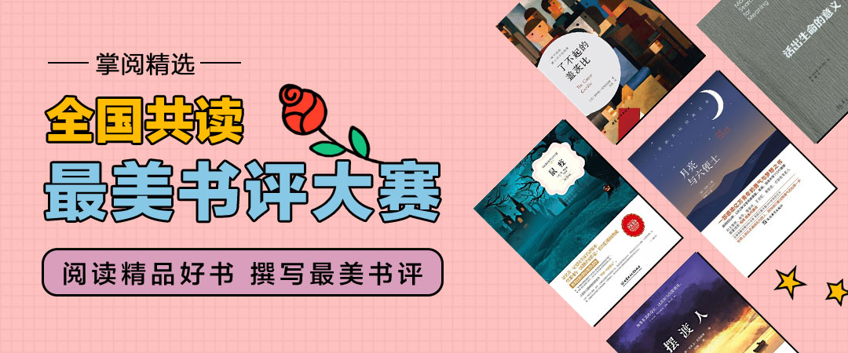

春暖花开日，读书正当时。
一本好书，能带你见识更广阔的世界，认识最真实的自我。
愉悦身心，提升智识，从阅读一本好书开始。
体味书香，品茗文字，从撰写一篇优质书评开始。
本次4•23读书节，为丰富广大读者的精神生活，掌阅科技特举办“掌阅精选”全国共读最美书评大赛，通过“写优质书评赢大奖”的方式，让大家更快乐的阅读一本书。
阅读精品好书，撰写“最美书评”，让你的整个春天元气满满、收获满满！

大赛形式：
依托掌阅精选手机APP推出共读图书
登陆掌阅精选APP进入专属图书馆后加入共读，通过撰写随感互动点赞评选最美书评
参赛对象：开通使用掌阅精选的所有机构读者
参赛方式： “掌阅精选”手机APP 
评奖细则：1.书评点赞人数50以上入围
2.掌阅精选专业内容委员会根据随感内容品质评选出最美书评读者
参赛时间：4月15日8:00--5月31日24:00

奖项设置：

一等奖（3名）掌阅全球首发首款彩色墨水阅读器 iReaderC6
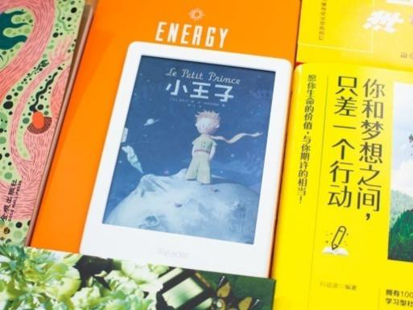

二等奖（5名）掌阅iReader青春版，纸书般阅读体验

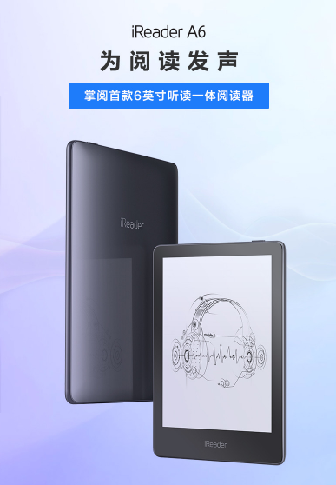

三等奖（10名）小米高品质旅行箱
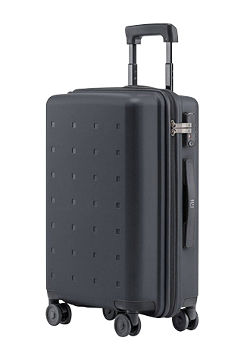

四等奖（50名）：掌阅精选个人付费书城兑换码



评选结果将由掌阅科技统一发布

具体操作步骤：

第一步：进入机构登录认证
扫描下方二维码，进行登录认证：

扫码进入“洛阳职业技术学院”手机端页面后，点击右上角“登陆”输入个人手机号+验证码即可，此处登陆后即证明您已经是本机构内专属读者
温馨提示：此处扫码登陆成功后方可进入APP参加活动

第二步：安装“掌阅精选”APP
扫描下方二维码根据提示进行下载安装或者直接到应用商店搜索“掌阅精选”下载安装
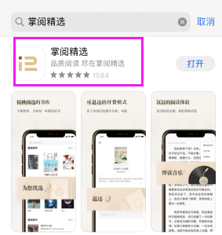
第三步:登陆APP,参加大赛
用第一步登陆过的手机号+验证码登录掌阅精选APP,进入书城即可成功参与本次最美书评互动点赞大赛。
参考操作步骤视频：

温馨提示：
1.如何撰写书评添加随感：
在阅读图书界面，点击右上角“. . . ”选择“随感”——发表随感，撰写随感后即可发布，详见下图：

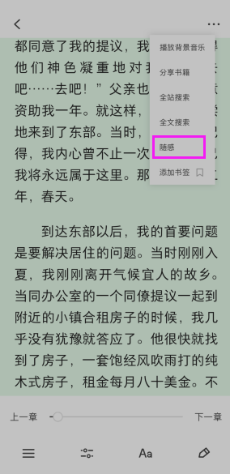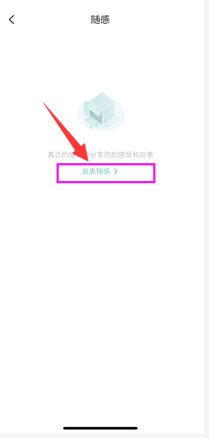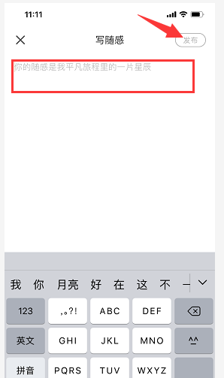

2.如何为他人互动点赞：
打开共读图书——点击“查看书籍详情”下方随感即可点赞，注意：点击查看书籍详情后才能点赞，如图所示：
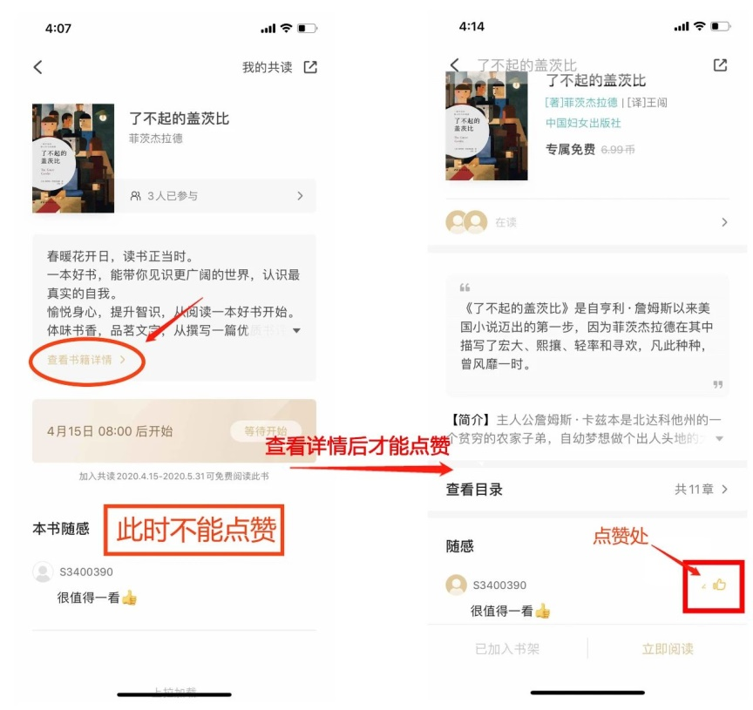

推荐共读撰写书评图书：

《月亮与六便士》

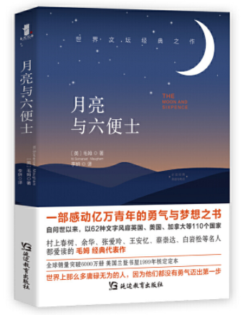
英国作家毛姆用幽默的文字、动人的情节刻画一个离经叛道的天才形象，引发后人对于理想与现实、艺术本源与社会生活的思考。本书因为取材自法国画家保罗·高更的人生经历而备受世人关注。

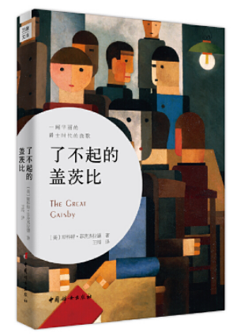
《了不起的盖茨比》

《了不起的盖茨比》是自亨利•詹姆斯
以来美国小说迈出的第一步,
“美国二十世纪最杰出的作家”
之一菲茨杰拉德的代表作，
小说讲述了20年代美国上流社会的隐秘故事。
当一切真相大白，
盖茨比的悲剧人生亦如烟花般，
璀璨只是一瞬，幻灭才是永恒。

《摆渡人》

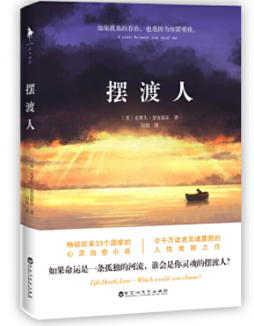
《摆渡人》是畅销欧美33个国家的心灵治愈小 说，令千万读者灵魂震颤的人性救赎之作。作者从少年人的角度洞悉人性的温情，通过男女主人公的所见所感，细腻道出所有人对亲情、友情和爱情终极幸福的向往。巧妙、惊人的情节交错，让这部小说别具一格。

《鼠疫》

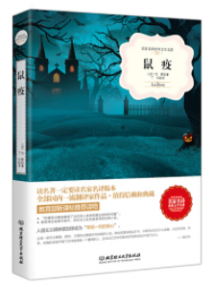
《鼠疫》是存在主义文学的精品之作，
也是诺奖得主加缪最重要的代表作之一。
人道主义加缪成为“年轻一代的良心”，
此刻只为告诉你：
优秀的人总是先走，这就是生活……

《活出生命的意义》

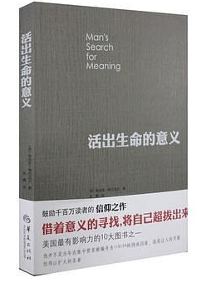
《活出生命的意义》被美国国会图书馆评选为具有影响力的十本著作之一，曾经感动千千万万的人。一名在战役中失去双腿的年轻士兵，他陷入抑郁而企图自杀。有一天，他的朋友注意到他变了，他的面容从沮丧变得庄严而神气。士兵就是因为阅读了《活出生命的意义》一书才发生如此大的改变。

